**ΑΝΩΤΑΤΗ ΣΧΟΛΗ ΠΑΙΔΑΓΩΓΙΚΗΣ ΚΑΙ ΤΕΧΝΟΛΟΓΙΚΗΣ ΕΚΠΑΙΔΕΥΣΗΣ**

**ΤΜΗΜΑ ΕΚΠΑΙΔΕΥΤΙΚΩΝ ΜΗΧΑΝΟΛΟΓΙΑΣ**

**ΕΡΓΑΣΤΗΡΙΟ ΘΨΚΑΠΕ**

**ΘΕΡΜΑΝΣΗΣ-ΨΥΞΗΣ-ΚΛΙΜΑΤΙΣΜΟΥ & ΑΠΕ**



Εικόνα 1. Ο θεωρητικός και πραγματικός ψυκτικός κύκλος συμπίεσης ατμών σε διάγραμμα πίεσης – ενθαλπίας (ASHRAE, 2009)

**ΕΡΓΑΣΤΗΡΙΑΚΟ ΜΑΘΗΜΑ**

**ΤΕΧΝΟΛΟΓΙΑΣ ΨΥΞΗΣ ΚΛΙΜΑΤΙΣΜΟΥ Μ703**

**ΦΥΛΛΟ ΕΡΓΟΥ**

**της εργαστηριακής Άσκησης α/α 1:**

**Αναγνώριση/Εξοικείωση με τα βασικά στοιχεία ψυκτικών διατάξεων**



**Αντικείμενο της εργαστηριακής άσκησης α/α 1**

Το αντικείμενο της παρούσας εργαστηριακής άσκησης πραγματεύεται:

* Την εισαγωγή στις λειτουργικές αρχές της παραγωγής ψύξης με συμπίεση ατμών.
* Την παρουσίαση των βασικών στοιχείων από τα οποία αποτελείται μια ψυκτική διάταξη συμπίεσης ατμών.
* Την περιγραφή της σκοπιμότητας και λειτουργίας των βασικών στοιχείων μιας ψυκτικής διάταξης.

**Σκοπός της εργαστηριακής άσκησης α/α 1**

Η αναγνώριση και εξoικείωση του σπουδαστή με τον βασικό εξοπλισμό ψυκτικών διατάξεων συμπίεσης ατμών. Μετά το πέρας της άσκησης ο σπουδαστής θα πρέπει να είναι ικανός να:

* Περιγράφει μια τυπική ψυκτική διάταξη συμπίεσης ατμών.
* Να αναγνωρίζει τα βασικά στοιχεία μιας ψυκτικής διάταξης συμπίεσης ατμών.
* Να παρουσιάζει σχηματικά τη λειτουργία μιας ψυκτικής διάταξης συμπίεσης ατμών (Μονογραμμικό σχέδιο, διάγραμμα πίεσης/ενθαλπίας και διάγραμμα θερμοκρασίας/εντροπίας).
* Να υπολογίζει το βαθμό απόδοσής της.

**Άσκηση Εφαρμογής α/α 1**

**Περιεχόμενο της άσκησης**

Στη παρούσα εργασία καλείστε να αποτυπώσετε μια τυπική ψυκτική διάταξη με ψυκτικό μέσο R22 σε σκαρίφημα, να κατονομάσετε τα στοιχεία που την αποτελούν και τέλος σε διάγραμμα R134a να παρουσιάσετε τη λειτουργία ενός ψυκτικού κύκλου σε διάγραμμα logp/h και T/s.

**Βήματα άσκησης**

1ο Βήμα: Τραβήξτε τουλάχιστον 8 φωτογραφίες από εξαρτήματα της ψυκτικής εγκατάστασης.

2ο Βήμα: Αποτυπώστε σε σκαρίφημα την πειραματική διάταξη της ψυκτικής μονάδας συμπίεσης ατμού που σας υποδείχτηκε από τον διδάσκοντα.

3ο Βήμα: Εντοπίστε τα στοιχεία που την αποτελούν ανατρέχοντας στο θεωρητικό μέρος της εργαστηριακής άσκησης.

4ο Βήμα: Σχεδιάστε τον ιδανικό(απλό) μονοβάθμιο κύκλο λειτουργίας παραγωγής ψύξης με συμπίεση ατμών σε σκαριφήματα logp/h και T/s και υποδείξτε με διακριτή αρίθμηση τα στάδια του ψυκτικού κύκλου ανατρέχοντας στο θεωρητικό μέρος της εργαστηριακής άσκησης.

5ο Βήμα: Σχεδιάστε στο παρακάτω διάγραμμα p-h για R134a τον ιδανικό(απλό) κύκλο λειτουργίας παραγωγής ψύξης σε συμπίεση ατμών, γνωρίζοντας ότι η θερμοκρασία ατμοποίησης είναι 4 oC και θερμοκρασίας συμπύκνωσης 40 oC, ενώ η θερμοκρασία μετά τους συμπιεστές είναι 60 oC.

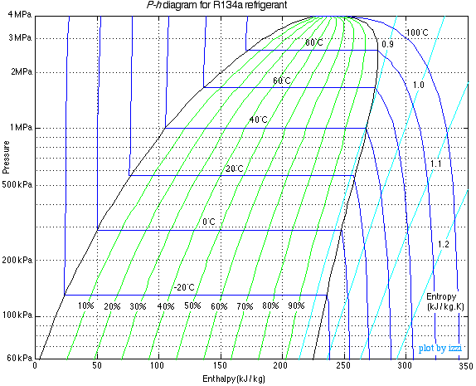

6ο Βήμα: Υπολογίστε τους βαθμούς απόδοσης του κύκλου (EER και EER θεωρητικό) όταν δίνεται η παροχή μάζας .

**Περιεχόμενο παραδοτέου Εργαστηριακής Άσκησης α/α1.**

Η εργασία σας αναμένεται να έχει την παρακάτω ή παρεμφερή μορφή και να παραδοθεί σε γραπτή μορφή την ημερομηνία που σας υποδείχνει ο διδάσκων μετά το πέρας της εργαστηριακής άσκησης.

**Α.Σ.ΠΑΙ.Τ.Ε**

**ΤΜΗΜΑ ΜΗΧΑΝΟΛΟΓΙΑΣ- ΕΡΓΑΣΤΗΡΙΟ ΘΨΚΑΠΕ**

**ΕΡΓΑΣΤΗΡΙΑΚΟ ΜΑΘΗΜΑ ΤΕΧΝΟΛΟΓΙΑΣ ΨΥΞΗΣ/ΚΛΙΜΑΤΙΣΜΟΥ**

**Ονομ/μο:**

**Α.Μ.:**

**Ημ/νια Διεξαγωγής Εργαστηρίου:**

**Ημ/νία Παράδοσης Εργασίας:**

**Εργαστηριακή Άσκηση α/α 1**

Αναγνώριση/Εξοικείωση με τα βασικά στοιχεία ψυκτικών διατάξεων

**Τεχνική Έκθεση:** (Σε ½ σελίδα περιγράψτε με ύφος τεχνικό και επίσημο τη διαδικασία που ακολουθήσατε για την εκτέλεση της παρούσας εργαστηριακής άσκησης, τις παρατηρήσεις σας και τα περιεχόμενα των παραδοτέων που ακολουθούν απαριθμημένα)

**Φωτογραφίες με τίτλους των εξοπλισμών:**

**Ελεύθερο Σχέδιο της Εγκατάστασης:**

**Σκαρίφημα logp/h με ένα θεωρητικό κύκλο επί αυτού:**

**Σκαρίφημα T/s με ένα θεωρητικό κύκλο επί αυτού:**

**Διάγραμμα logp/h R134a με τις συγκεκριμένες τιμές της σελ. 3:**

**Εντοπίστε τα στοιχεία που αποτελούν την διάταξη ανατρέχοντας στο θεωρητικό μέρος της εργαστηριακής άσκησης**

**Υπολογισμός των βαθμών απόδοσης (EER & EER θεωρητικό) του ψυκτικού κύκλου του βήματος 5 με τη χρήση του «equation maker»:**

**Παρατηρήσεις/Σημειώσεις/Ερωτήσεις:**

**Υπογραφή**